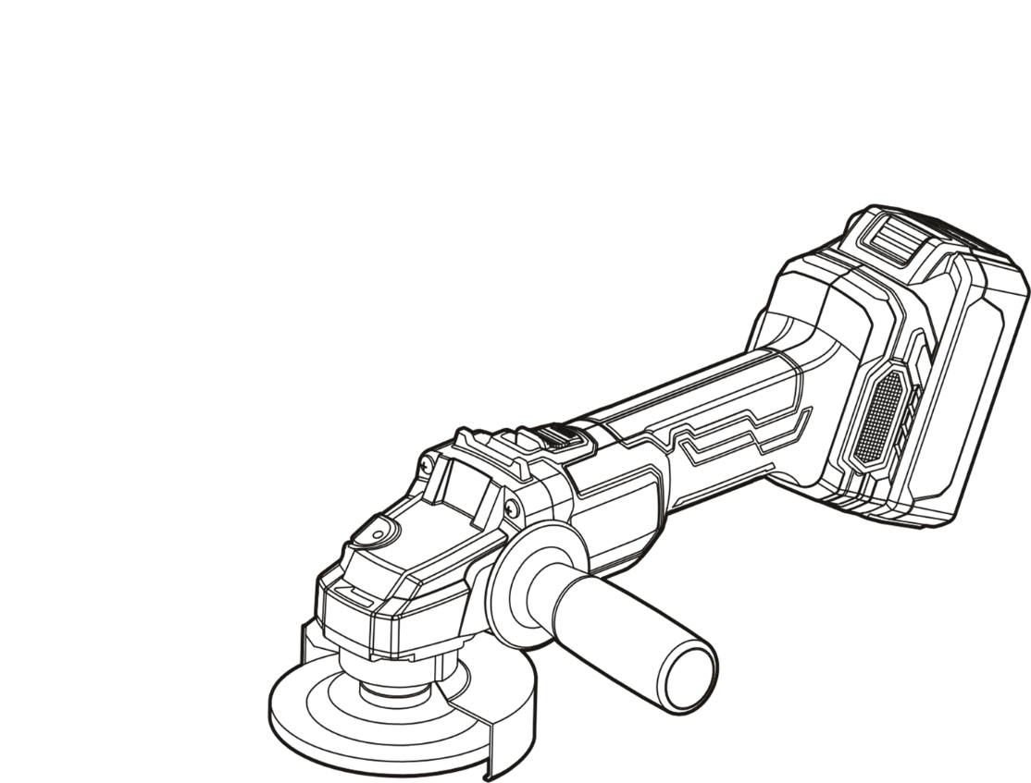
KDSM03-125

KDSM03-100

KDSM03-115
Шлифмашина аккумуляторная
угловая бесщеточная
RU
Изображения, рисунки и фотографии
могут немного отличаться из-за
постоянного улучшения продукта, см.
конструкцию вашего устройства
ИНСТРУКЦИЯ ПО ЭКСПЛУАТАЦИИ

RU
Перед использованием внимательно ознакомьтесь с данной инструкцией.

ОБЩИЕ РЕКОМЕНДАЦИИПО БЕЗОПАСНОСТИ ПРИ РАБОТЕ С ЭЛЕКТРОИНСТРУМЕНТОМ ПРЕДУПРЕЖДЕНИЕ: Ознакомьтесь со всеми предупреждениями по
технике безопасности, инструкциями, иллюстрациями и спецификациями, прилагаемыми к данному электроинструменту. Несоблюдение нижеперечисленных инструкций может привести к поражению электрическим током, возгоранию и/или серьезным травмам.
Сохраните все предупреждения и инструкции для дальнейшего использования. Термином «электроинструмент» в инструкции обозначается электроинструмент, работающий от сети (проводной) или от аккумулятора (беспроводной).
1) Безопасность в рабочейзоне
- Рабочая зона должна быть чистой и
хорошо освещенной. Захламленность или недостаточная освещенность могут привести к несчастным случаям.
- Не работайте с электроинструментами во взрывоопасной атмосфере, например, в присутствии легковоспламеняющихся жидкостей, газов или пыли. Работа с электроинстурментом может создать искры, которые могут вопспламенить пыль или испарения.
- Во время работы с электроинструментом не подпускайте детей и посторонних лиц. Отвлечение внимания может привести к потере контроля. К использованию Электроинстурмента допускаются лица не моложе 16 лет, прошедшие медицинский осмотр, обучение безопасным методам работы, проверку знаний по вопросам охраны труда, имеющие практические навыки работы с электроинструментом, внимательно ознакомившиеся с данной инструкцией.
2) Электрическая безопасность
- Вилкиэлектроинструментовдолжны
соответствовать розетке. Ни в коем случае не модифицируйте вилку. Не используйте штепсель-переходники с заземленными
(заземляющими) электроинструментами. Немодифицированные вилки и соответствующие розетки уменьшат риск поражения электрическим током.
- Избегайте контакта тела с заземленными или зануленными поверхностями, такими как трубы, радиаторы, печи и холодильники.
Существует повышенный риск поражения электрическим током, если ваше тело заземлено или занулено.
- Не подвергайте электроинструменты воздействию дождя или влажности. Попаданиеводы в электроинструментувеличиваетрискпораженияэлектрическимтоком.
- Не допускать нецелевого использования кабеля питания. Никогда не используйте кабель питания для переноски, перетягивания или отсоединения электроинструмента.
- Держите кабель питания подальше от тепла, масла, острых краев или движущихся частей.Поврежденные или спутанные кабели питания повышают риск поражения электрическим током.
- При работе с электроинструментом на открытом воздухе используйте удлинитель, подходящий для использования вне помещений.Использование кабеля питания, подходящего для эксплуатации вне помещений, снижает риск поражения электрическим током.
- Если работа с электроинструментом во влажном помещении неизбежна, используйте источник питания с устройством защитного отключения (УЗО). Использование УЗО снижаетрискпораженияэлектрическимтоком.
3) Личнаябезопасность
- При работе с электроинструментом будьте бдительны, следите за своими действиями и руководствуйтесь здравым смыслом. Не используйте электроинструмент, когда вы устали или находитесь под воздействием наркотических веществ, алкоголя или лекарственных средств. Невнимательность
при работе с электроинструментом может привести к серьезным травмам.
- Используйте средства индивидуальной защиты. Всегда надевайте защиту для глаз.Защитные средства, такие как противопылевая маска, нескользящая обувь, каска или средства защиты органов слуха, используемые в соответствующих условиях, уменьшат количество травм.
- Предотвратитенепреднамеренный
запуск. Перед подключением к источнику питания и/или аккумуляторной батарее, взятием или переноской инструмента убедитесь, что переключатель находится в выключенном положении.Если пользователь переносит электроинструмент, держа палец на переключателе, или запускает электроинструмент с переключателем во включенном положении, это может привести к несчастным случаям.
- Перед включением инструмента уберите регулировочный или гаечный ключ. Гаечный ключ или ключ, оставленный на вращающейся части электроинструмента, может привести к травмам.
- Не перенапрягайтесь. Всегда сохраняйте равновесие и твердо стойте на ногах. Этопозволитлучшеконтролироватьэлектроинструмент в непредвиденныхситуациях.
- Одевайтесь правильно. Запрещено носить свободную одежду или украшения. Волосы, одежду и перчатки необходимо держать на расстоянии от движущихся частей. Свободная одежда, украшения или длинные волосы могут попасть в движущиеся части.
- Если предусмотрены устройства для подключения средств удаления и сбора пыли, убедитесь, что они подключены и используются должным образом. Использованиепылеуловителейможетснизитьрискпроисшествий, вызванныхпылью.
4) Эксплуатация и обслуживаниеэлектроинструментов
- Ненужноприменятьсилупри
использовании электроинструмента. Для работы нужно использовать правильный электроинструмент. Правильно подобранный электроинструмент, используемый на рекомендуемой для него скорости, поможет выполнять работы лучше и безопаснее.
- Нельзя использовать электроинструмент, если переключатель не включает и не выключает его. Любой электроинструмент, которым невозможно управлять с помощью переключателя, опасен и подлежит ремонту.
- Перед выполнением любых регулировок, заменой принадлежностей или подготовкой электроинструмента к хранению необходимо отключить его от сети и снять аккумулятор. Такиепревентивныемерыбезопасностиснижаютрискслучайногозапускаэлектроинструмента.
- Храните электроинструменты в недоступном для детей месте и не допускайте к работе с ними лиц, не умеющих с ними обращаться или не знакомых с данной инструкцией. Электроинструментыопасны в рукахнеопытныхпользователей.
- Электроинструментынеобходимо
обслуживать. Смещения или зацепления движущихся частей, поломки деталей и любые другие неисправности, которые могут повлиять на работу электроинструмента, должны отсутствовать. Если инструмент поврежден, перед использованием его необходимо отремонтировать. Многие несчастные случаи происходят из-за плохого обслуживания электроинструментов.
- Режущие инструменты должны оставаться острыми и чистыми. Правильно обслуживаемые режущие инструменты с острыми режущими краями реже заклинивают и ими легче управлять.
- Используйтеэлектроинструмент,
комплектующие, насадки и т.д. в соответствии с данной инструкцией, с учетом условий труда и выполняемой работы. Использование электроинструмента не по назначению может привести к возникновению опасной ситуации.
5) Эксплуатация и обслуживаниеаккумуляторногоинструмента
- Заряжайте устройство только с помощью зарядного устройства, указанного производителем. Зарядное устройство, подходящее для одного типа аккумулятора, может создать опасность возгорания при использовании с другим типов аккумулятора.
- Используйте электроинструменты только с типом аккумулятора, предназначенным для данного инструмента. Использование других типов аккумуляторов может привести к травмам или пожару.
- Когдааккумуляторнеиспользуется,
его следует держать вдали от других металлических предметов, таких как скрепки, монеты, ключи, гвозди, шурупы или другие мелкие металлические предметы, которые могут соединить одну клемму с другой. Соединение клемм аккумулятора может привести к возникновению искр, ожогам или пожару.
- В экстремальных условиях из аккумулятора может вытекать жидкость; избегайте с ней контакта. Если контакт случайно произошел, промойте место контакта водой. Если жидкость попала в глаза, промойте их водой и обратитесь за медицинской помощью. Жидкость, выбрасываемаяизаккумулятора, можетвызватьраздражениеилиожоги.
6) Техническоеобслуживание
a) Техническое обслуживание производится только сотрудниками авторизированного сервисного центра. Это обеспечивает безопасный ремонт электроинструмента и его дальнейшую эксплуатацию.
Инструкции по технике безопасности для всех операций
Предупреждения по технике безопасности, общие для выполнения шлифования
- Данный электроинструмент предназначен для использования в качестве шлифмашины. Изучитевсепредупрежденияпотехникебезопасности, инструкции, иллюстрации
и спецификации, прилагаемые к данному электроинструменту. Несоблюдение какихлибо из нижеприведенных инструкций может повлечь за собой поражение электрическим током, возгорание и/или серьезные травмы.
- Не рекомендуется использовать данный электроинструмент для таких операций, как шлифовка, зачистка щеткой и полировка. Использование электроинструмента не по назначению может создать опасность и привести к травмам.
- Используйтетолькотекомплектующие
детали, которые были специально разработаны и рекомендованы производителем инструмента. Даже если комплектующую деталь можно присоединить к электроинструменту, это не гарантирует безопасность работы.
- Номинальная скорость детали должна быть как минимум равна максимальной скорости, указанной на электроинструменте. Комплектующие детали, работающие быстрее, чем их номинальная скорость, могут сломаться и разлететься.
- Внешнийдиаметр и толщинакомплектующих
деталей должны соответствовать номинальной мощности вашего электроинструмента. Комплектующие детали неправильного размера не могут быть должным образом защищены или проконтролированы.
- Резьбовоекреплениедеталидолжно
совпадать с резьбой шпинделя шлифмашины. Для деталей, устанавливаемых с помощью фланцев, посадочное отверстие должно соответствовать установочному диаметру фланца. Комплектующие детали, не подходящие к крепежным деталям электроинструмента, потеряют балансировку, будут чрезмерно вибрировать и могут привести к потере контроля.
- Неиспользуйтеповрежденные
комплектующие детали. Перед каждым использованием необходимо проверять комплектующие детали, такие как шлифовальные круги, на наличие сколов и трещин, диск-подошву на наличие трещин, разрывов или чрезмерного износа, проволочную щетку на наличие ослабленных или потрескавшихся проволок. Если электроинструмент или комплектующая деталь упали, осмотрите их на наличие повреждений или установите неповрежденную деталь. После проведения осмотра и установки комплектующей детали отойдите сами и отведите рядом стоящих людей от плоскости вращающейся детали и включите электроинструмент на максимальной скорости холостого хода на одну минуту. Поврежденныедеталиобычноломаются в течениеэтоговременииспытания.
- Надевайте средства индивидуальной защиты. В зависимости от того, как будет применяться инструмент, используйте защитную маску, закрытые или открытые защитные очки. При необходимости надеть пылезащитную маску, средства защиты органов слуха, перчатки и рабочий фартук, способные защитить от мелких абразивных частиц или осколков обрабатываемого изделия. Защита глаз должна защищать от летящих осколков, образующихся в результате различных операций. Пылезащитная маска или респиратор должны фильтровать частицы, образующиеся в результате работы. Длительное воздействие шума высокой интенсивности может привести к потере слуха.
- Посторонние люди должны находиться на безопасном расстоянии от рабочей зоны. Все, кто входит в рабочую зону, должны носить средства индивидуальной защиты.Фрагменты обрабатываемого изделия или сломанной комплектующей детали могут отлететь за пределы непосредственной зоны работы и привести к травме.
- Электроинструмент следует держать только за изолированные поверхности захвата при выполнении действий, при которых режущая деталь может соприкоснуться со скрытой проводкой.Соприкосновение режущей детали с работающим проводом может привести к тому, что открытые металлические части электроинструмента окажутся под напряжением, что приведет к поражению пользователя электрическим током.
- Никогда не кладите электроинструмент до полной остановки детали. Вращающаяся деталь может зацепиться за поверхность, и оператор потеряет контроль над электроинструментом.
- Не запускайте электроинструмент, если держите его, прижав к телу. Случайный контакт с вращающейся деталью может зацепить одежду и привести к травме.
m)Регулярно очищайте вентиляционные отверстия электроинструмента. Вентилятор двигателя втягивает пыль внутрь корпуса, и чрезмерное скопление металлического порошка может привести к поражению электрическим током.
- Не работайте с электроинструментом вблизи легковоспламеняющихся материалов.Искрымогутвоспламенитьэтиматериалы.
- Не используйте комплектующие, для которых требуется жидкостный охладитель.
Использование воды или других жидких охлаждающих жидкостей может привести к поражению электрическим током. Инструкции по технике безопасности для всех операций
Отдача и соответствующие предупреждения Отдача — это внезапная реакция на зажатие или заедание вращающегося шлифовального круга, диск-подошвы, щетки или любой другой детали. Защемление или заедание вызывает быструю остановку вращающейся детали, что, в свою очередь, приводит к неконтролируемому движению электроинструмента в направлении, противоположном вращению детали в точке заедания.
Например, если шлифовальный круг зацепится или защемится обрабатываемым изделием, край круга, который входит в точку защемления, может врезаться в поверхность материала, что приведет к выскальзыванию или отскоку круга. Шлифовальный круг может отскочить к оператору или от него, в зависимости от направления движения круга в месте защемления. Шлифовальный круг также может сломаться в этих условиях. Отдача является результатом неправильного использования электроинструмента и/или неправильных рабочих процедур или условий, и ее можно избежать, приняв надлежащие меры предосторожности, указанные ниже.
- Крепкодержитеэлектроинструмент и
располагайте тело и руку так, чтобы противостоять силе отдачи. Если имеется вспомогательная рукоятка, всегда используйте ее для максимального контроля над отдачей или реакцией от крутящего момента во время запуска. Оператор может контролировать реакции крутящего момента или силу отдачи, если примет надлежащие меры предосторожности.
- Никогда не подносите руку к вращающейся детали. Комплектующая деталь может отскочить из руки.
- Не располагайтесь на траектории движения электроинструмента, по которой он будет двигаться в случае возникновения отдачи. Отдача толкает инструмент в направлении, противоположном движению круга в точке зацепления.

- Следует быть особенно осторожным при обработке углов, острых краев и т. д. и избегать подпрыгивания и зацепления инструмента. Углы, острые края или подпрыгивания могут зацепить вращающуюся деталь и привести к потере контроля или отдаче.
- Нельзя устанавливать цепной диск для работы по дереву или дисковую пилу с зубьями. Такие приспособления часто приводят к отдаче и потере контроля. Дополнительные предупреждения по технике безопасности при шлифовании Предупреждения по технике безопасности, характерные для шлифования:
- Следует использовать только те типы кругов, которые рекомендованы для данного электроинструмента, и специальный защитный кожух, предназначенный для выбранного круга. Шлифовальные круги, не предназначенные для данного электроинструмента, не могут быть должным образом защищены и небезопасны.
- Шлифовальная поверхность кругов с утопленным центром должна быть установлена ниже плоскости защитной кромки. Неправильно установленный круг, выступающий за плоскость защитной кромки, не может быть надлежащим образом защищен.
- Защитный кожух должен быть надежно прикреплен к электроинструменту и для максимальной безопасности расположен так, чтобы наименьшая часть круга была обращена к оператору.Кожух помогает защитить пользователя от фрагментов сломанного круга и случайного контакта с кругом, а также от искр, которые могут поджечь одежду.
- Используйте круги только для рекомендованных целей. Например: нельзя шлифовать плоскостью отрезного круга. Абразивные отрезные круги предназначены для шлифования периферией круга, приложенные к этим кругам боковые силы могут привести к их разрушению.
- Всегдаследуетиспользовать
неповрежденные фланцы крепления кругов, которые имеют правильный размер и форму для выбранного круга. Надлежащие фланцы поддерживают круг, уменьшая возможность его поломки. Фланцы для отрезных кругов могут отличаться от фланцев для шлифовальных кругов.
- Нельзя использовать изношенные круги от более крупных электроинструментов. Шлифовальный круг, предназначенный для более мощного инструмента, не подходит для более высокой скорости инструмента меньшего размера и может разорваться.
Предупреждение о безопасности аккумулятора a) Не разбирайте, не вскрывайте и не
разламывайтеаккумуляторы.
- Храните аккумуляторы в недоступном для детей месте. Использование аккумуляторов детьми допускается только под присмотром. Особое внимание следует уделить хранению маленьких аккумуляторов в недоступном для маленьких детей месте.
- Не подвергайте аккумуляторы воздействию тепла или огня. Не храните аккумуляторы под прямыми солнечными лучами.
- Недопускайтекороткогозамыкания
аккумуляторов. Не храните аккумуляторы в ящиках и шкафчиках, где они могут замкнуть друг друга или замкнуться из-за других металлических предметов.
- Не подвергайте аккумуляторы механическим ударам.
- В случае протечки аккумулятора не допускайте попадания жидкости на кожу или в глаза. В случае такого попадания обильно промойте пораженный участок водой и обратитесь за медицинской помощью.
- Не используйте другие зарядные устройства,
кроме поставляемых вместе с оборудованием.
- Неиспользуйтеаккумуляторы, не
предназначенныедляданногооборудования.
- Не используйте аккумуляторы от разных производителей, различного объема, размера или типа.
- Приобретайте только аккумуляторы, рекомендованные производителем оборудования.
- Храните аккумуляторы в чистом и сухом месте.
- Загрязнившиеся клеммы аккумулятора следует протереть сухой тряпкой.
- Передиспользованиемаккумуляторнеобходимо
зарядить. Используйте только подходящие зарядные устройства в соответствии с инструкциями от производителя по правильной зарядке.
n)Не оставляйте заряжаться неиспользуемый аккумулятор в течение длительного времени.
- После длительного периода хранения для достижения максимальной вместительности необходимо выполнить несколько циклов зарядки и разрядки аккумулятора.
- Сохраните оригинальную инструкцию по эксплуатации изделия для дальнейшего использования.
- Используйте аккумулятор только по назначению.
- По возможности извлекайте аккумулятор из неиспользуемого оборудования.
- Храните аккумулятор вдали от микроволн и высокого давления.
- Утилизируйтеаккумуляторнадлежащимобразом.
Предупреждение о напряжении:
Перед тем, как подключить машинку к розетке или другому источнику питания, убедитесь, что подаваемое напряжение соответствует указанному в паспортной табличке устройства. Источник питания с напряжением, превышающим указанное для машинки, может привести к СЕРЬЕЗНЫМ ТРАВМАМ пользователя, а также к повреждению самого устройства. Если есть сомнения, НЕ ВКЛЮЧАЙТЕ МАШИНКУ В СЕТЬ. Использование источника питания с напряжением, меньшим, чем указано на заводской табличке, вредно для двигателя.

СОХРАНИТЕ ЭТИ ИНСТРУКЦИИ. ВНИМАНИЕ! НЕПРАВИЛЬНОЕ ИСПОЛЬЗОВАНИЕ
или несоблюдение правил безопасности, изложенных в данной инструкции, может привести к серьезным травмам.
Срок службы изделия составляет 5 лет, по истечении 5 лет, изделия могут представлять опасность для жизни, здоровья потребителя, причинять вред его имуществу или окружающей среде.
Символ
- ВНИМАНИЕ!
- Во избежание травм пользователю следует ознакомиться с руководством по эксплуатации
- Используйте защиту для глаз
- Не бросать в огонь
- Не заряжайте поврежденный аккумулятор
- Не выбрасывайте батареи. Отнесите разряженные батареи в местный пункт сбора или переработки.
ТЕХНИЧЕСКИЕ ХАРАКТЕРИСТИКИ
Это устройство используют для шлифовки и резки металла и строительных материалов.

Модель | KDSM03-100 | KDSM03-115 |  | KDSM03-125
Номинальнаямощность |  | 18 В
Размер шлифовального круга | Ø100x6xØ16мм | Ø115x6xØ22 мм |  | Ø125x6xØ22 мм
Частота вращения шпинделя |  | 8500 об/мин
Резьба шпинделя | M10 | M | 14
Масса нетто  (без батарейного блока) |  | 1,6 кг
※ В связи с продолжающейся программой исследований и разработок, приведенные здесь технические характеристики могут быть изменены без предварительного уведомления.

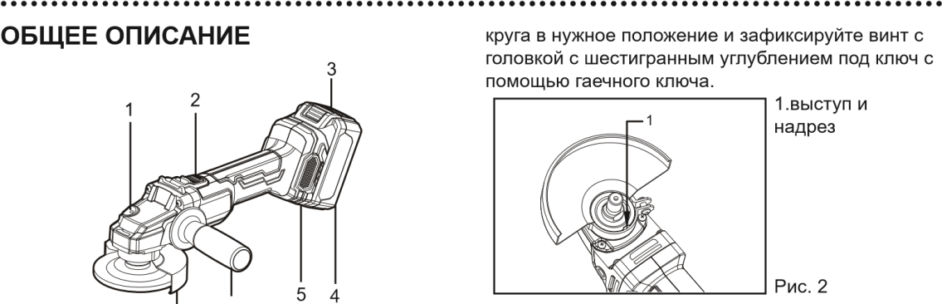
⁷ ⁶ Рис. 1
1.Кнопка блокировки шпинделя
2.Ручка переключателя
3.Индикаторная лампочка
4.Батарейный блок
5.Пылезащитная крышка
6.Вспомогательная рукоятка
7.Кожух шлифовального круга

ИНСТРУКЦИЯ ПО ЭКСПЛУАТАЦИИ
ВНИМАНИЕ: Перед любыми работами с самим устройством (например, техническое обслуживание, замена инструмента и т.д.), а также на время транспортировки и хранения, извлеките аккумулятор из электроинструмента. Установка или снятие кожуха шлифовального круга
ВНИМАНИЕ: Инструмента можно использовать только с кожухом шлифовального круга. При работе нужно располагаться телом к закрытой части кожуха шлифовального круга. Установите кожух круга так, чтобы выступ на ленте кожуха шлифовального круга совпал с вырезом на подшипниковом узле. Затем поверните кожух Для снятия защитного кожуха необходимо выполнить процедуру установки. Установка или снятие шлифовального круга с утопленным центром
Необходимо прикрутить внутренний фланец к шпинделю. Сильно нажмите на фиксатор шпинделя так, чтобы шпиндель не мог вращаться. Затем используйте ключ для контргайки, чтобы закрепить внутренний фланец. Установите шлифовальный круг на внутренний фланец и накрутите внешний фланец на шпиндель.
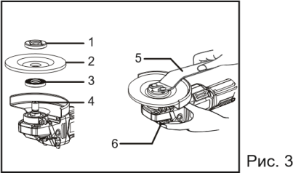
1.внешний фланец
2.шлифовальный круг
3.внутренний фланец
4.шпиндель
5.ключ
6.фиксатор шпинделя
- Монтажвспомогательнойрукоятки
Прикрутите вспомогательную рукоятку справа или слева от головки инструмента.
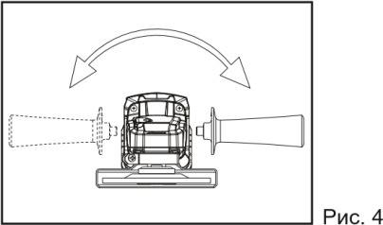
ВНИМАНИЕ: Перед началом работы прочно установите вспомогательную рукоятку.
- Фиксаторшпинделя
ВНИМАНИЕ: Нельзя задействовать шпиндель при его движении. Инструмент может быть поврежден. Нажмите на фиксатор шпинделя, чтобы предотвратить вращение шпинделя при установке или снятии шлифовального круга.
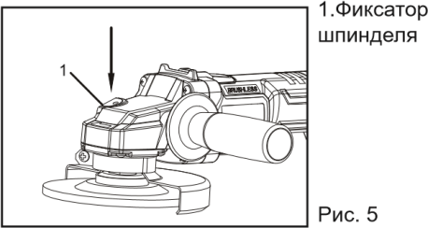
- Работавыключателя
ВНИМАНИЕ! Перед включением инструмента в сеть всегда проверяйте, чтобы переключатель срабатывал правильно и возвращался в положение "ВЫКЛ." при нажатии на заднюю часть ручки переключателя. Передвиньте ручку переключателя вперед и нажмите вниз, ручка может быть зафиксирована в положении "I (ВКЛ.)", а при отпускании она автоматически вернется в положение "O (ВЫКЛ.)". Чтобы запустить инструмент, переведите ручку переключателя в положение "I (ВКЛ.)" и зафиксируйте ее; чтобы остановить инструмент, отпустите ручку, передвинув в положение "O (ВЫКЛ.)".
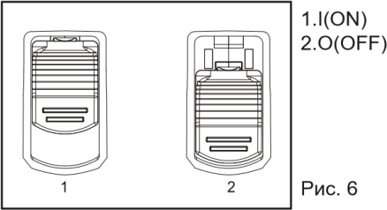
- Включение и выключениеустройства
Для включения нажмите на ручку переключателя вперед в направлении стрелки ① . Затем нажмите на переднюю часть ручки переключателя в направлении стрелки ② , чтобы заблокировать ее.
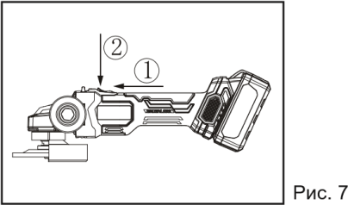
Для выключения нажмите на заднюю часть ручки переключателя, чтобы разблокировать переключатель, после чего ручка нормально вернется в положение ВЫКЛ.
●Установка или извлечение аккумулятора ВНИМАНИЕ: Не нужно применять силу при извлечении аккумулятора.
1.Установка аккумулятора
Для надежной установки аккумулятора вставьте его до упора, пока он не зафиксируется с небольшим щелчком. В противном случае он может случайно выпасть из инструмента, причинив травму вам или окружающим. Избегайте применения силы или вбивания аккумулятора в корпус с помощью других предметов.
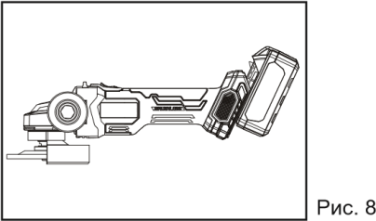
2.Извлечение батарейного картриджа Чтобы извлечь аккумулятор, нажмите на кнопки разблокировки с обеих сторон аккумулятора в направлении стрелки ① и вытяните аккумулятор вниз в направлении стрелки ② .
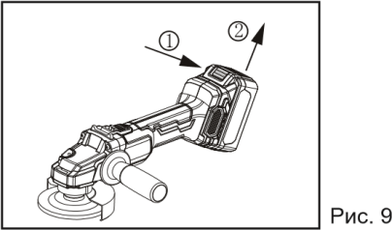
- Выполнениешлифования
ВНИМАНИЕ: Всегда используйте защитные средства, такие как перчатки, очки и т.д. Включите инструмент и крепко держите его одной рукой за корпус, а другой – за вспомогательную рукоятку. Затем приложите шлифовальный круг или диск к заготовке.
В общих случаях, край шлифовального круга или диска должен находиться под углом примерно 15°-30° к поверхности обрабатываемого изделия. Во время обкатки нового круга не следует работать шлифовальной машиной в направлении А, иначе она врежется в обрабатываемое изделие. После того, как край круга закруглился в результате использования, шлифовальной машиной можно работать как в направлении А, так и в направлении В.
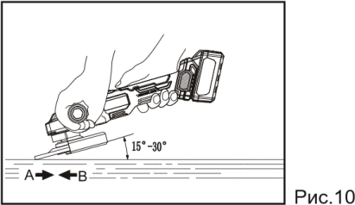
- Резка
Включите инструмент и крепко держите его одной рукой за корпус, а другой – за вспомогательную рукоятку. Затем приложите шлифовальный круг или диск к заготовке. Край шлифовального круга или диска должен быть под углом примерно 90° к поверхности заготовки.
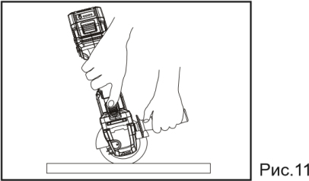
- Индикаторнаялампочка ВНИМАНИЕ:
Текущий заряд батареи будет отображаться тремя индикаторами батареи при нажатии на кнопку выключателя.
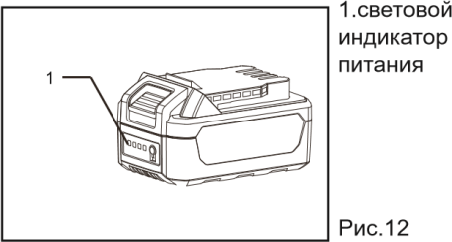
Для индикации заряда аккумулятора установлены четыре красных светодиодных индикатора, значения которых указаны в следующей таблице.
Статусзеленыхсветодиодныхиндикаторов | Приблиз. уровеньзарядкиаккумулятора
4 индикатора | 75%~100%
3 индикатора | 50%~75%
2 индикатора | 25%~50%
1 индикатор | 10%~25%
- Зарядкааккумулятора
Операциязарядки
Зарядное устройство может обнаружить какой-то сбой, вызванный аккумулятором, и сигнализирует об этом при помощи изменения состояния красного и зеленого индикаторных лампочек. Если произошел сбой, выньте аккумулятор и снова вставьте его в зарядное устройство. Если сбой сохраняется, замените аккумулятор на новый. Если новый аккумулятор может заряжаться, то, возможно, старая батарея повреждена. Если при замене новой батареи индикатор зарядки показывает ту же неисправность, что и раньше, возможно, повреждено зарядное устройство, отнесите зарядное устройство и аккумулятор на диагностику в авторизированный сервисный центр.
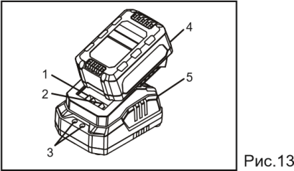
1.отрицательный полюс
2.положительный полюс
3.индикаторная лампочка
4.аккумуляторный блок
5.зарядное устройство
Непрерывное использование Если инструмент эксплуатируется непрерывно до разряда аккумуляторной батареи, дайте инструменту отдохнуть в течение 15 минут, прежде чем приступать к работе с заряженной батареей.

ТЕХНИЧЕСКОЕ ОБСЛУЖИВАНИЕ
ВНИМАНИЕ: Прежде чем приступать к осмотру или техническому обслуживанию, убедитесь, что инструмент выключен и отключен от сети. Очистка вентиляционных отверстий Необходимо постоянно следить за чистотой впускных и выпускных отверстий. Прочищайте их регулярно и в случае засоров.
Проверка крепежных винтов
Регулярно проверяйте все крепежные винты и убедитесь, что они правильно затянуты. Если какой-либо из винтов ослаблен, немедленно затяните его. Невыполнение этого требования может привести к серьезной опасности.
Для очистки
Необходимо очищать вентиляционные отверстия от пыли и мусора. Рукоятки устройства должны быть чистыми, сухими и очищенными от масла или жира)
●Очистка пылезащитной сетки
Подденьте пылезащитную сетку в двух местах плоской отверткой и очистите сетку так, чтобы обеспечить циркуляцию воздуха. Очищайте пылезащитную сетку, когда она забивается грязью и посторонними предметами, чтобы защитить устройство от повреждений.
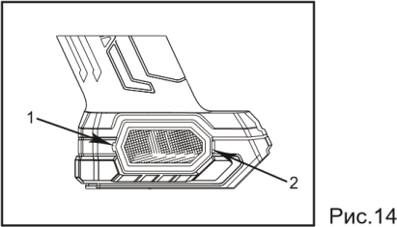
※ Для обеспечения БЕЗОПАСНОСТИ и НАДЕЖНОСТИ изделия, ремонт, любое другое обслуживание или регулировка должны выполняться авторизированыыми сервисными центрами.
Для аккумуляторных инструментов: Температура окружающей среды во время использования и хранения: 0℃ - 45℃ Рекомендованная температура окружающей среды во время зарядки: 5℃ - 40℃
 | Зарядноеустройство | Батарейныйблок
Модель | FFCL20-02  FFCL20-04 | FFBL2040  FFBL2050  FFBL2060

Транспортировка, хранениеутилизация:
Транспортировка осуществляется крытым транспортом любого вида, обеспечивающим сохранность оборудования. При транспортировании оборудование должно быть зафиксировано и защищено от механического повреждения.
Хранить продукцию в сухом, прохладном, недоступном для детей месте. После завершения работы необходимо очистить инструмент сухой тряпкой, поместить поместить в кейс или упаковку.
Назначенный срок годности оборудования - 5 лет.
ВНИМАНИЕ!
Не допускается попадание влаги и атмосферных осадков на упаковку оборудования.
Для утилизации оборудование необходимо сдать в соответствующие подразделения по охране окружающей среды и утилизации отходов для вторичной переработки и надлежащей утилизации. Гарантийные условия указаны в гарантийном талоне.
Действия персонала в случае инцидента, критического отказа или аварии:
Неисправности и способы их устранения
В таблице представлены основные неисправности и способы их устранения.

Проблема | Причина | Решение
Оборудование после запуска не работает | Попадание инородных предметов в корпус оборудования | Проверьте целостность корпуса, если корпус цел, то выключите его и встряхните, если при включении оборудование продолжает не запускаться, то его необходимо сдать в ремонт
При работе оборудование бьет статическим электричеством | Пробойзащиты, нарушениеизоляции | Оборудование необходимо  отключить от сети и сдать в ремонт
Греютсякорпусныедетали | Электродвигательперегружен | Сделать перерыв и снизить нагрузку на инструмент
При включении оборудования на холостом ходу наблюдается сильная вибрация | Деформированшпиндель | Сдать в ремонт

Критериипредельногосостояния:
- Повреждениекорпусаоборудования
- Коррозия
- Достижениеназначенногосрокаслужбы
При достижении оборудованием критерия предельного состояния оборудование не подлежит дальнейшему использованию.

ПОЯСНЕНИЯ К ЧЕРТЕЖУ ОБЩЕГО ВИДА
1 | Внешнийфланец | 23 | Винт с цилиндрической головкой  M4×12 (с пружинными шайбами)
2 | Внутреннийфланец | 24 | Кожухвентилятора
3 | Кожух шлифовального кругам в сборе | 25 | Перегородка
4 | Приводнойшпиндель | 26 | Шайба (8×12×1)
6 | Пылезащитныйколпачок | 27 | Якорь
7 | Крышкакорпусашестерни | 28 | Подшипник 625P-2RS
8 | Уплотнительноекольцо (47,5×2) | 29 | Статор в сборе
9 | Пылезащитнаяшайба | 30 | Самонарезающий винт с полукруглой головкой и крестообразным шлицем ST2,2×6
10 | Подшипник 6201V-VV | 31 | Печатная плата бесщеточной угловой шлифмашины 20 В в сборе
11 | Стопорноекольцодлявала 32 | 32 | Правыйкорпусдвигателя
12 | Приводное коническое колесо со спиральными зубьями | 33 | Паспортнаятабличка
13 | Игольчатыйподшипник HK0709 | 34 | Винт с шестигранной головкой и крестообразным шлицем ST3,5×20
14 | Винт с шестигранной головкой и крестообразным шлицем ST4×27 | 35 | Пылезащитныйколпачок
15 | Корпусшестереннойпередачи | 36 | Ручкапереключателя
16 | Штифт | 37 | Тяговыйстержень
17 | Самоблокирующаясяпружина  (8,7×0,8×11) | 38 | Шарнирнаяцапфа
18 | Контргайка | 39 | Распорныйстержень
19 | Шестиграннаягайка M5  (Нестандартная) | 40 | Переключатель
20 | Приводимое коническое колесо со спиральными зубьями | 41 | Гнездоаккумуляторнойбатареи
21 | Bearing608Np-2RS | 42 | Провод бесщеточной печатной платы  18 В
22 | Крышкаподшипниковогоузла | 43 | Левыйкорпусдвигателя
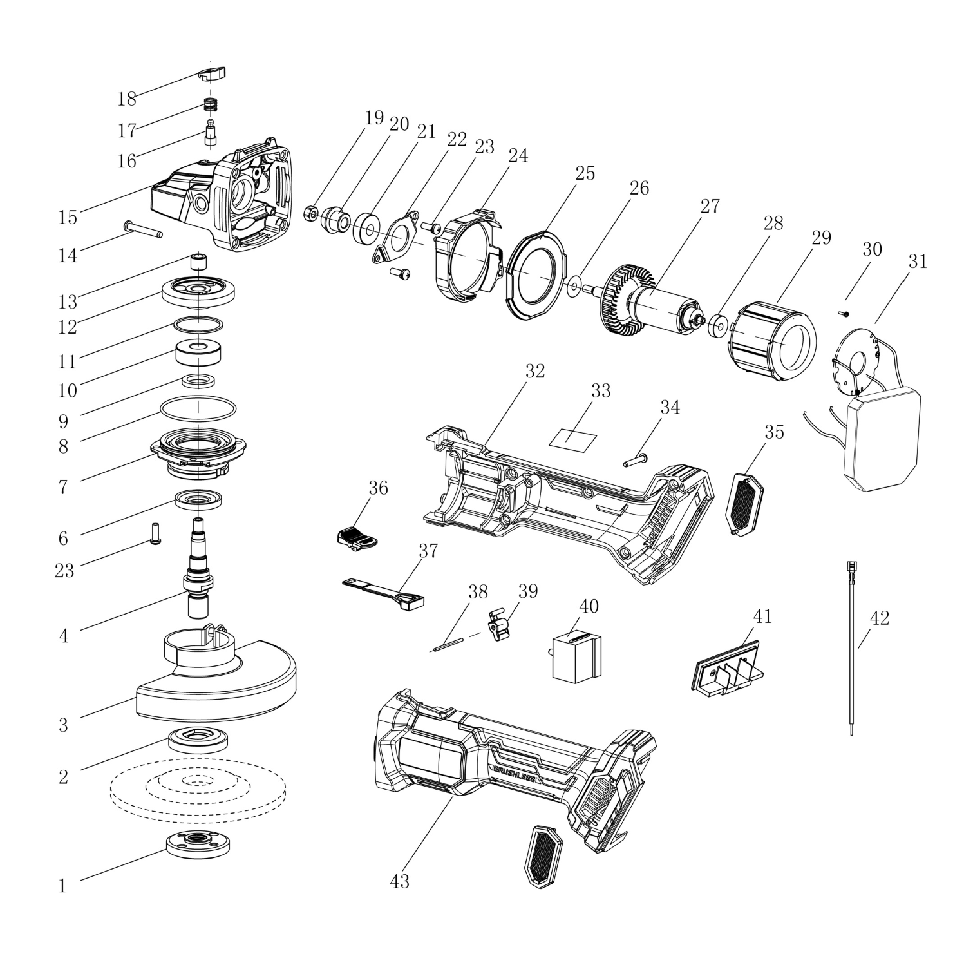

JIANGSU DONGCHENG M&E TOOLS CO., LTD,
адрес: Power Tools Industrial Park of Tianfen, Qidong City, Jiangsu
Province,China.
+86-(400-182-5988)
https://dcktool.ru/

90040600538/2023.05/NO.2

